Die besten Strände

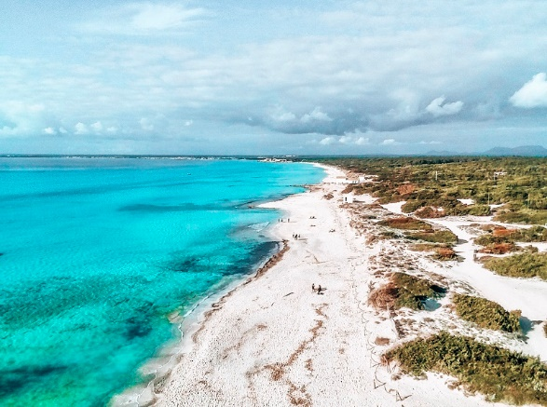
Es trenc
Wegbeschreibung: Fahren Sie durch Campos und folgen Sie den Schildern nach Santanyí. Unmittelbar nach dem Verlassen von Campos befindet sich rechts ein Schild mit der Aufschrift Es Trenc. Es ist der längste unberührte Strand der Insel mit einer Länge von 3,5 Kilometern und einer Breite von 60 Metern.

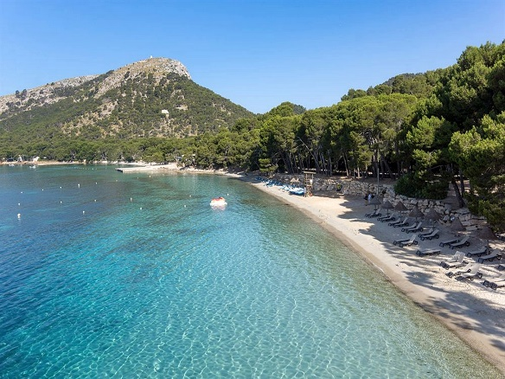
Formentor
Wegbeschreibung: Sie können mit dem Boot vom Hafen von Pollensa oder mit dem Auto dorthin gelangen (wir empfehlen, auf dem Weg Halt zu machen, um die Aussicht zu genießen). Im Sommer ist die Straße gesperrt und nur mit dem Bus erreichbar Schöner schmaler Strand auf der Halbinsel
Formentor

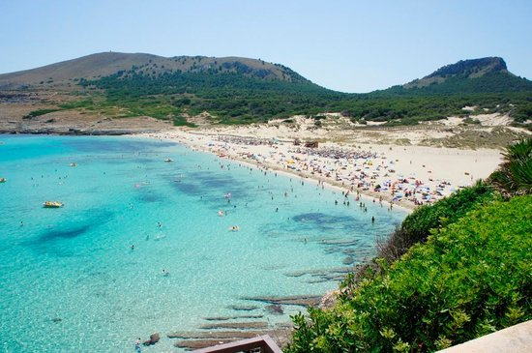
Cala Mesquida
Wegbeschreibung: Sie können entlang der Regionalstraße Capdepera oder zu Fuß vom Strand Cala Agulla durch den Kiefernwald gehen und immer dem markierten Pfad folgen. Feiner Sand, ein Wachturm auf einem Hügel bietet Blick auf den gesamten Strand und das bebaute
Ende
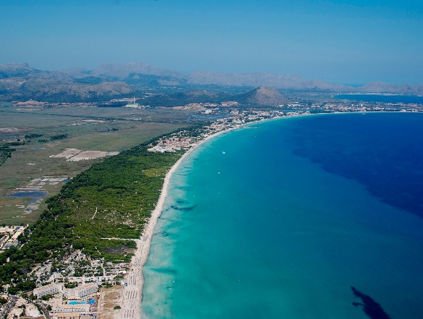
Playa de Muro
Wegbeschreibung: Fortsetzung des Strandes von Puerto Alcúdia in Richtung Can Picafort. Das Wasser ist ruhig, kristallklar und flach.

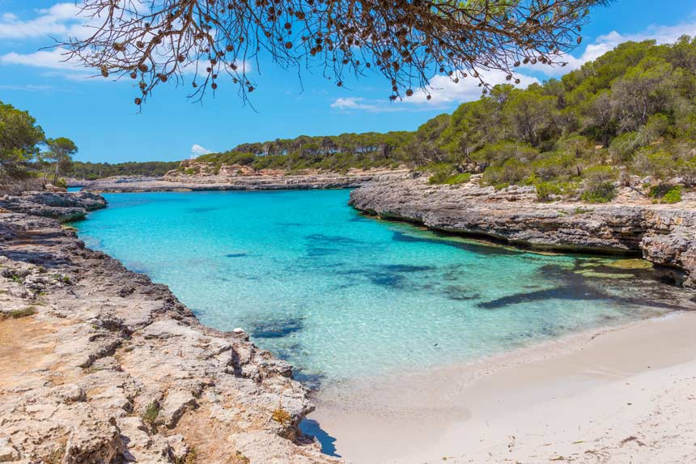
Cala Mondragó
Wegbeschreibung: Es ist ein wunderschöner Strand mit feinem weißen Sand im Naturpark Mondragó in der Nähe von Santanyí im Süden der Insel. Daneben finden wir den Weg am Meer, der uns zum Strand von S'Amarador führt.

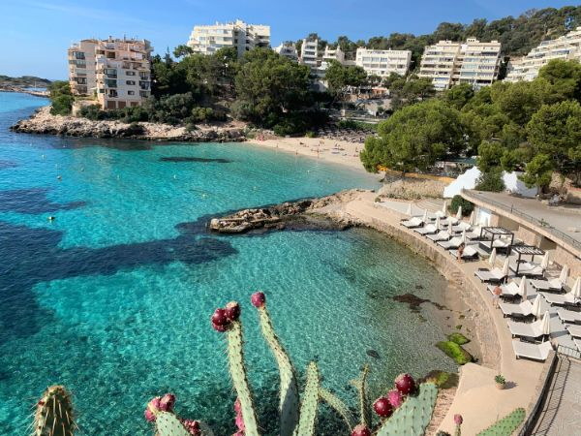
Illetas
Wegbeschreibung: ca. 10 km von Palma entfernt, in der Gemeinde Calvià, zwischen Portals Nous und Cala Mayor. Es ist der längste der drei kleinen Strände, die zu Illetas gehören.

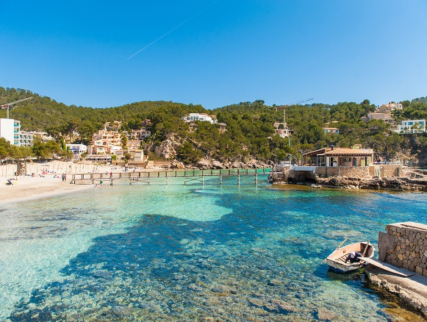
Camp de Mar
Wegbeschreibung: Es liegt vier Kilometer von Andratx entfernt zwischen Platja de ses Dones und dem imposanten Cap Andritxol. Eine charmante Holzbrücke verbindet den Strand mit La Illeta, einem kleinen Restaurant auf einem Felsen, etwa 20 Meter vom Strand entfernt.
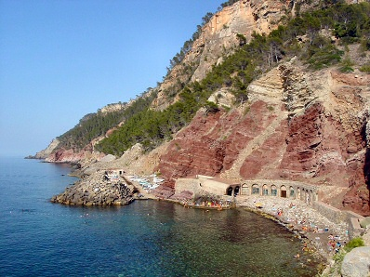
Cala Estellencs
Wegbeschreibung: Liegt in der Gemeinde, mit dem gleichen Namen. Estellencs, 21 km von Andratx entfernt. in der Nähe des Puig de Galatzó. Ruhiger Kiesstrand, perfekt zum Schnorcheln.

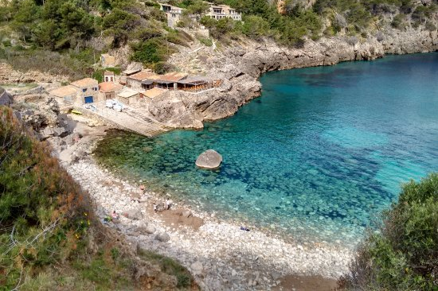
Cala Deià
Wegbeschreibung In der Nähe des Dorfes Deià im Herzen der Serra de Tramuntana, im nordwestlichen Mallorca. Felsenstrand mit zwei Restaurants, beide mit gutem Essen, einschließlich Fisch, Paella, Tapas und dergleichen.

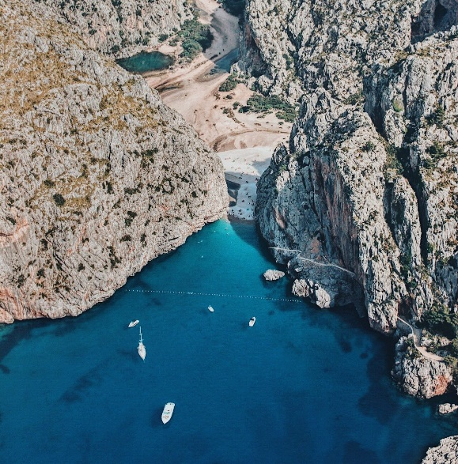
Sa Calobra
Wegbeschreibung: Um dorthin zu gelangen, gibt es eine 14 Kilometer lange Strecke (MA-2141) mit engen, aufeinanderfolgenden Kurven über steilen Klippen. Wenn Sie möchten, können Sie mit dem Bus, dem Boot (Abfahrt von Soller) oder mit Ihrem eigenen Fahrzeug anreisen.
Die Cala Torrent de Pareis/Sa Calobra ist ein Kiesfelsenstrand, der einen riesigen Berg teilt.

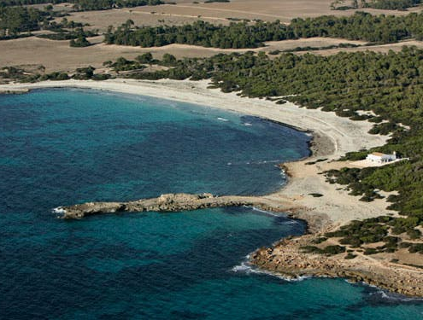
Es cargol
Wegbeschreibung: Wenn Sie am Leuchtturm von Ses Salines angekommen sind parken Sie an der Straße. Gehen Sie bis zum Meer und biegen Sie rechts ab (mit Blick auf das Meer). Nach 30 Minuten erreichen Sie den Strand. Sandstrand ohne Serviceeinrichtungen

